|  |  |  |
| --- | --- | --- |
| Manual de usuario | **BNP PARIBAS CARDIF**    **XPSecurity** | |
|  | |  |

Contenido

**1.** **INTRODUCCIÓN** 3

**2.** **ACCESO AL SISTEMA** 3

**3.** **PARÁMETROS BÁSICOS** 3

**3.1.** **USUARIO** 3

**3.1.1.** **Adición de usuario** 5

**3.1.2.** **Modificación de usuarios** 7

**3.1.2.1.** **Asociar perfiles por usuario** 8

**3.1.2.2.** **Detalle de perfiles por usuario** 8

**3.1.2.3.** **Modificación de perfiles por usuario** 9

**3.1.3.** **Eliminar usuarios** 9

**3.2.** **PERFILES** 10

**3.2.1.** **Adición de perfiles** 11

**3.2.2.** **Modificación de perfiles** 12

**3.2.3.** **Pestaña Perfil** 12

**3.2.4.** **Pestaña Usuarios** 12

**3.2.4.1.** **Asociar usuarios** 13

**3.2.4.2.** **Modificación de perfiles** 13

**3.2.4.3.** **Detalle perfiles por usuario** 14

**3.2.5.** **Pestaña Opciones** 14

**3.2.5.1.** **Asociar opciones** 14

**3.2.5.2.** **Detalle de opciones** 15

**3.2.6.** **Pestaña Restricciones** 15

**3.2.6.1.** **Adición de restricciones** 16

**3.2.7.** **Eliminar perfiles** 17

**3.3.** **APLICACIONES** 18

**3.3.1.** **Adición de Aplicaciones** 19

**3.4.** **MENÚS** 19

**3.4.1.** **Adición de Menús** 20

**3.4.2.** **Sub menús** 21

**3.4.2.1.** **Adición de Sub menús** 21

**3.4.2.1.1.** **Adición de opciones** 22

**4.** **PARÁMETROS BÁSICOS** 23

1. **INTRODUCCIÓN**
2. **ACCESO AL SISTEMA**

Al ingresar a dicha url el sistema presenta la siguiente pantalla:

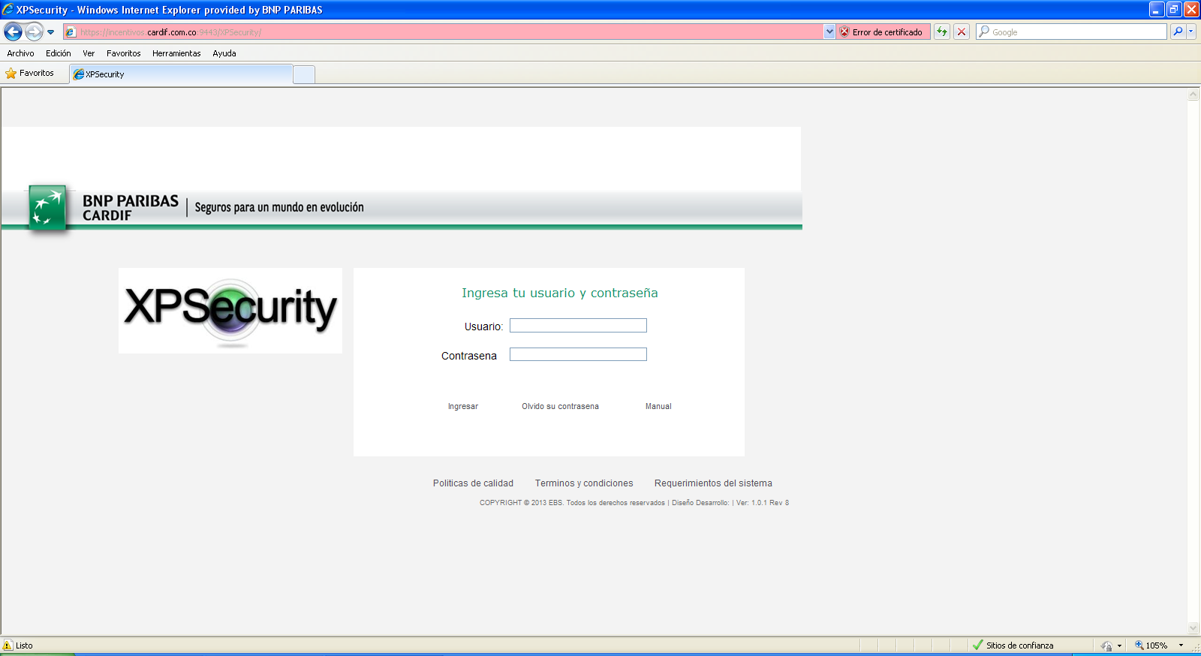

Captura 1 Acceso al sistema

En la pantalla de inicio de sesión debe digitar el usuario y la contraseña que le fue asignada para el uso del sistema.

**OPCIONES DEL SISTEMA**

1. **PARÁMETROS BÁSICOS**
   1. **USUARIO**

El usuario contiene la información básica de las personas que van a tener acceso al sistema, la combinación de un usuario y una contraseña permite el acceso.

Al usuario se le asociara un perfil para así establecer los permisos que tendrá dicho usuario dentro del sistema.

El ingreso a usuarios se realiza por parámetros básicos, desde el menú del sistema, tal como se visualiza en la siguiente pantalla.

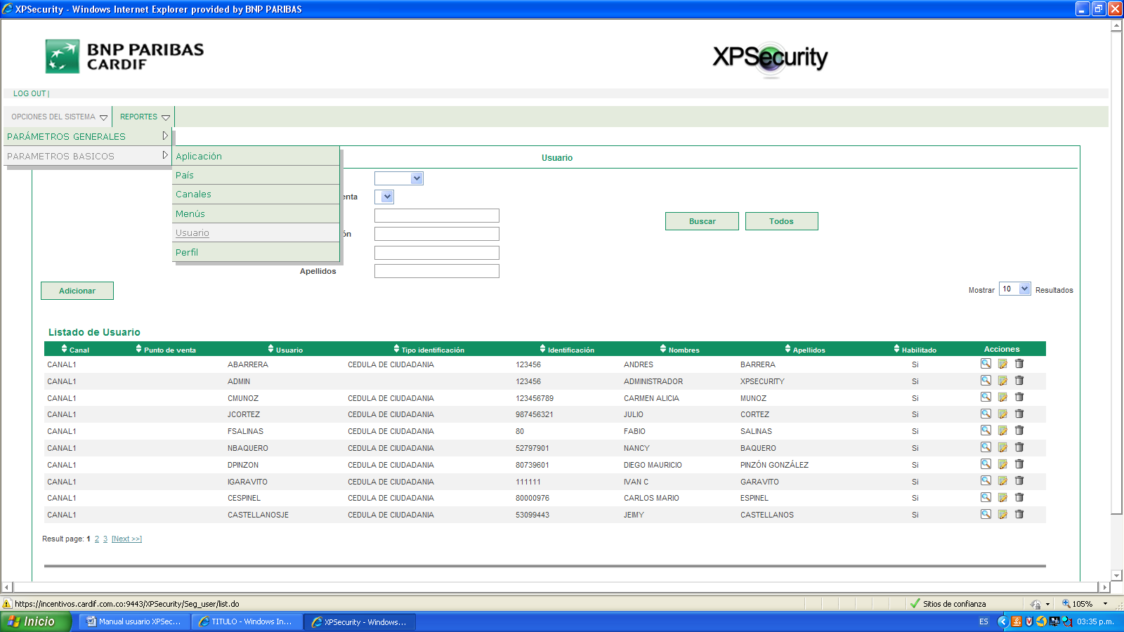

Captura 3 Acceso a usuario desde el menú.

Después de ingresar a usuarios la pantalla que se visualiza es la siguiente.

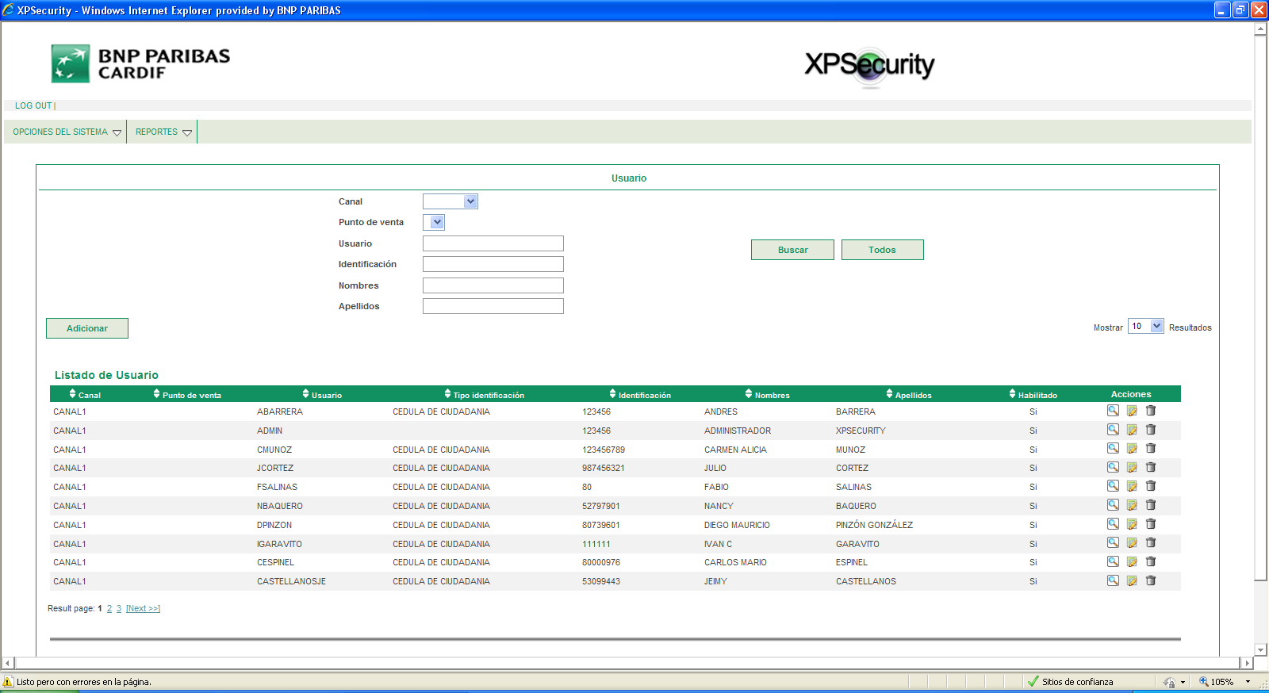

Captura 4 Listado de usuario.

El sistema le permite buscar un usuario desde el filtro de búsqueda ingresando el canal, punto de venta, usuario, nombres o apellidos. A continuación se presenta un ejemplo de búsqueda.

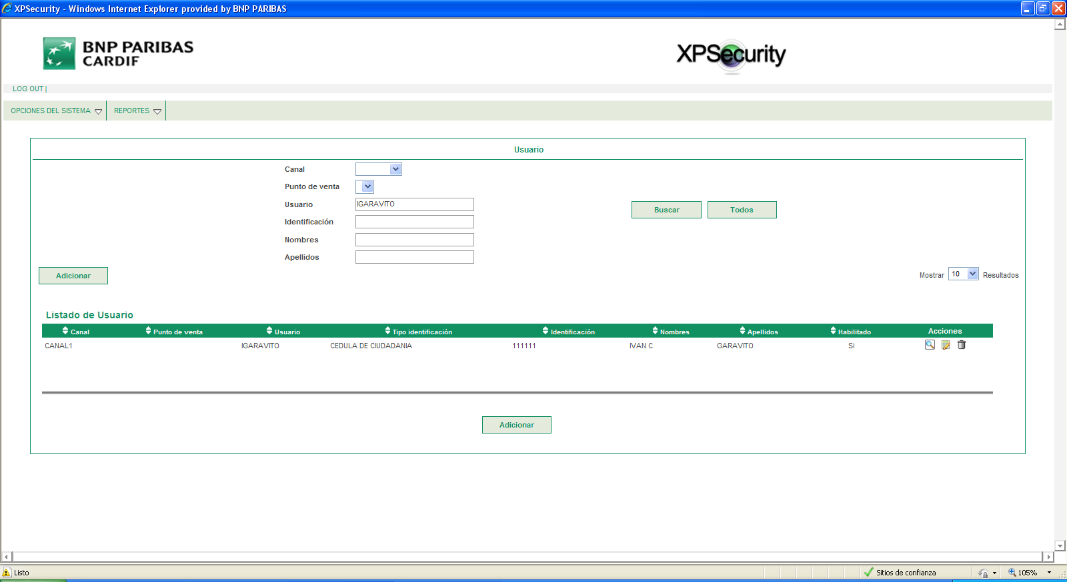

Captura 5 Búsqueda de usuario

La búsqueda que se realizo, fue ingresando en nombre del usuario a buscar.

Para visualizar todos los usuarios creados en el sistema de clic en el botón **Todos**.

* + 1. **Adición de usuario**

Al ingresar desde el botón **Adicionar,** el sistema le presenta la siguiente pantalla:

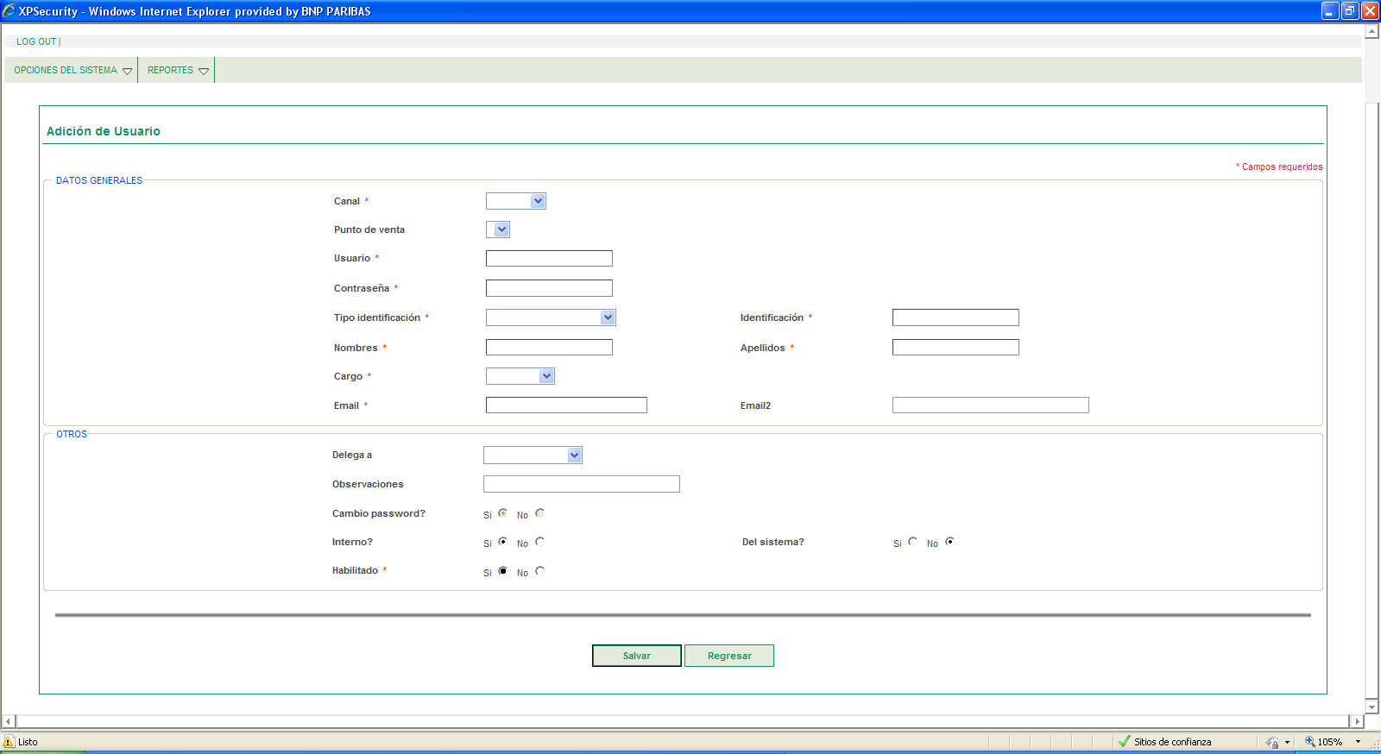

Guardar un usuario en el sistema

Captura 6 Adición de usuarios

En esta pantalla se encuentran dos paneles, a continuación se detalla cada uno:

* **DATOS GENERALES**

**Canal:** El canal es el listado de clientes, seleccione del listado la empresa a la que será asociado el usuario.

**Punto de venta:** Seleccione el punto de venta del usuario.

**Usuario:** Ingrese el usuario que se va a crear en el sistema.

**Contraseña:** Ingrese la contraseña para el usuario, esta contraseña debe tener como mínimo una letra en mayúscula, una en minúscula, un número y no puede ser menor a ocho caracteres.

**Tipo de identificación:** Seleccione del listado el tipo de identificación de la persona a quien se le asignara el usuario, los tipos de identificación son:

* CC
* CE

**Identificación:** Ingrese el número de documento con el que es identificada la persona a quien será asignado el usuario.

**Nombres:** Ingrese Los nombres de la persona a quien será asignado el usuario.

**Apellidos:** Ingrese los apellidosde la persona a quien será asignado el usuario.

**Cargo:** Seleccione del listado el cargo que desempeña la persona que usara el usuario.

**Email:** Digite el email del usuario.

**Email2:** Ingrese un segundo email si el usuario lo posee.

* **OTROS**

**Delega a:** Seleccione del listado si el usuario tiene a cargo personas, de no delegar a nadie deje el campo sin diligenciar.

**Observaciones:** Ingrese alguna observación sobre el usuario, esto solo de ser necesario.

**Cambio password:** De seleccionar Sí, cuando el usuario ingrese al sistema por primera vez será obligado a cambiar la contraseña que se le asigno en el momento en el que se estaba creando el usuario, de seleccionar NO, el sistema no solicitara que el usuario cambie la contraseña cuando inicie sesión por primera vez.

**Interno:** Es un campo informativo para auditoria, se utilizara en futuras versiones.

**Del sistema:** Es un campo informativo para auditoria, se utilizara en futuras versiones.

**Habilitado:** Indica si el usuario está o no habilitado.

De clic en el botón **Salvar**, para guardar en el sistema el usuario, después de guardado el usuario el sistema le presenta la siguiente pantalla.

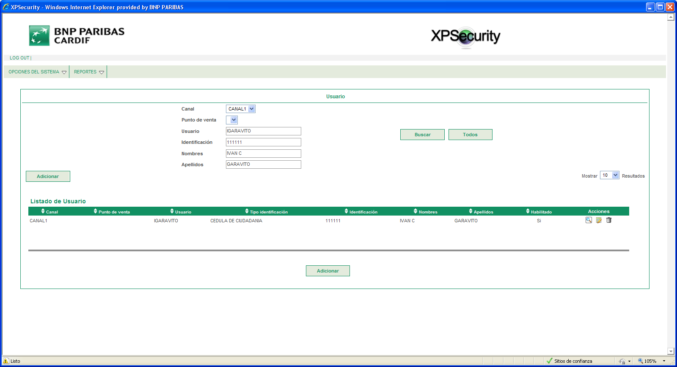

Nuevo usuario en el sistema.

Captura 7 Nuevo usuario en el sistema

Para visualizar todos los usuarios creados en el sistema de clic en el botón **Todos.**

* + 1. **Modificación de usuarios**

Al ingresar desde el icono **Editar. ** El sistema le permite modificar la información del usuario seleccionado. Los campos a modificar son los mismos que se diligenciaron en el momento de creación de usuarios.

Para guardar los cambios realizados, de clic en el botón **Salvar.**

AL ingresar desde Editar, el sistema habilita una pestaña llamada **Perfiles*,*** al ingresar a esta pestaña se visualiza la siguiente pantalla.

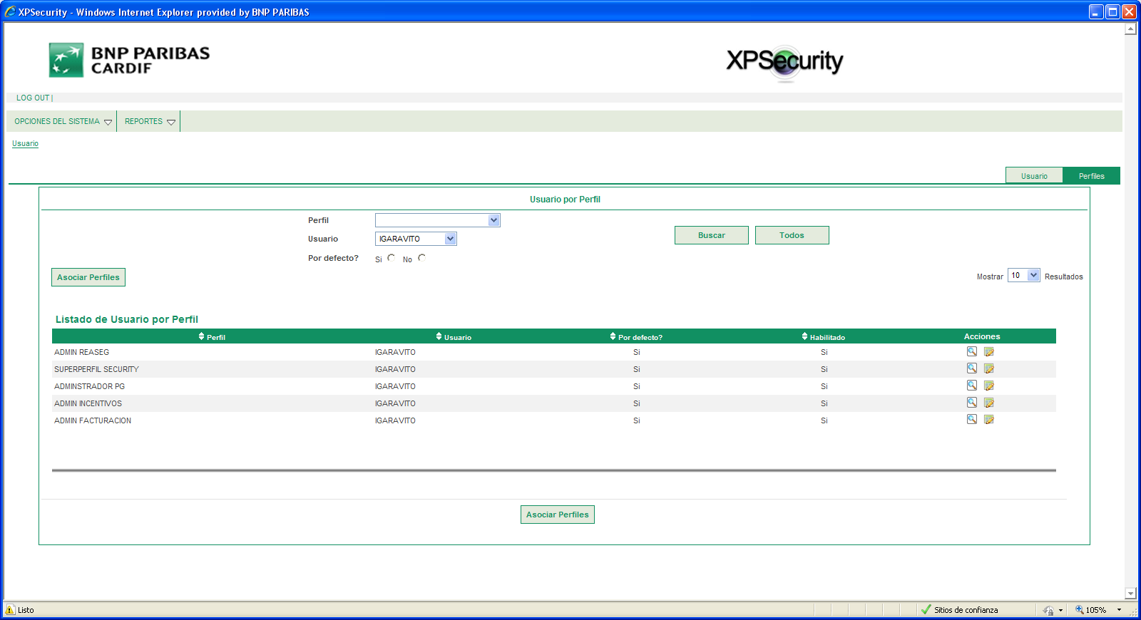

Captura 8 Pestaña perfiles

* + - 1. **Asociar perfiles por usuario**

Al ingresar desde el botón **Asociar perfiles*,*** el sistema le presenta la siguiente pantalla:

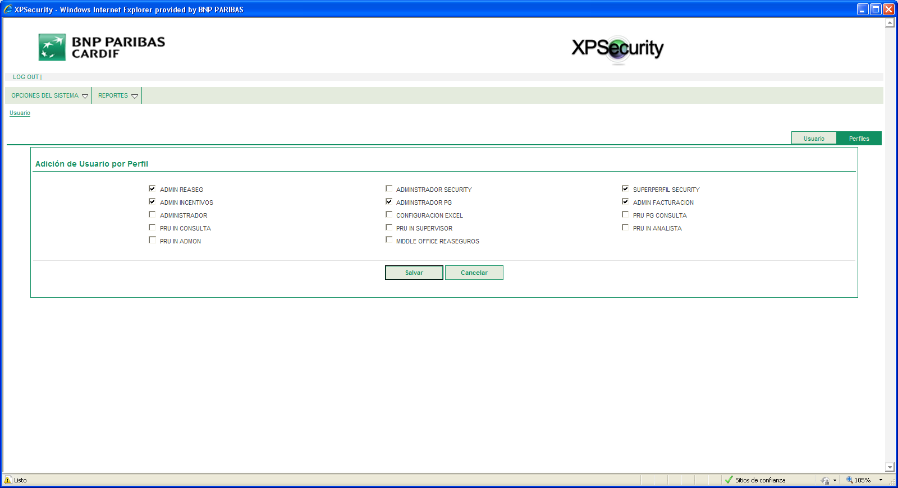

Captura 9 Asociar perfiles

En esta pantalla el sistema le presenta todos los perfiles creados en el sistema, seleccione el o los perfiles que serán asociados al usuario que se está modificando.

* + - 1. **Detalle de perfiles por usuario**

Al ingresar desde el icono **Detalle. ** El sistema le presenta la siguiente pantalla.

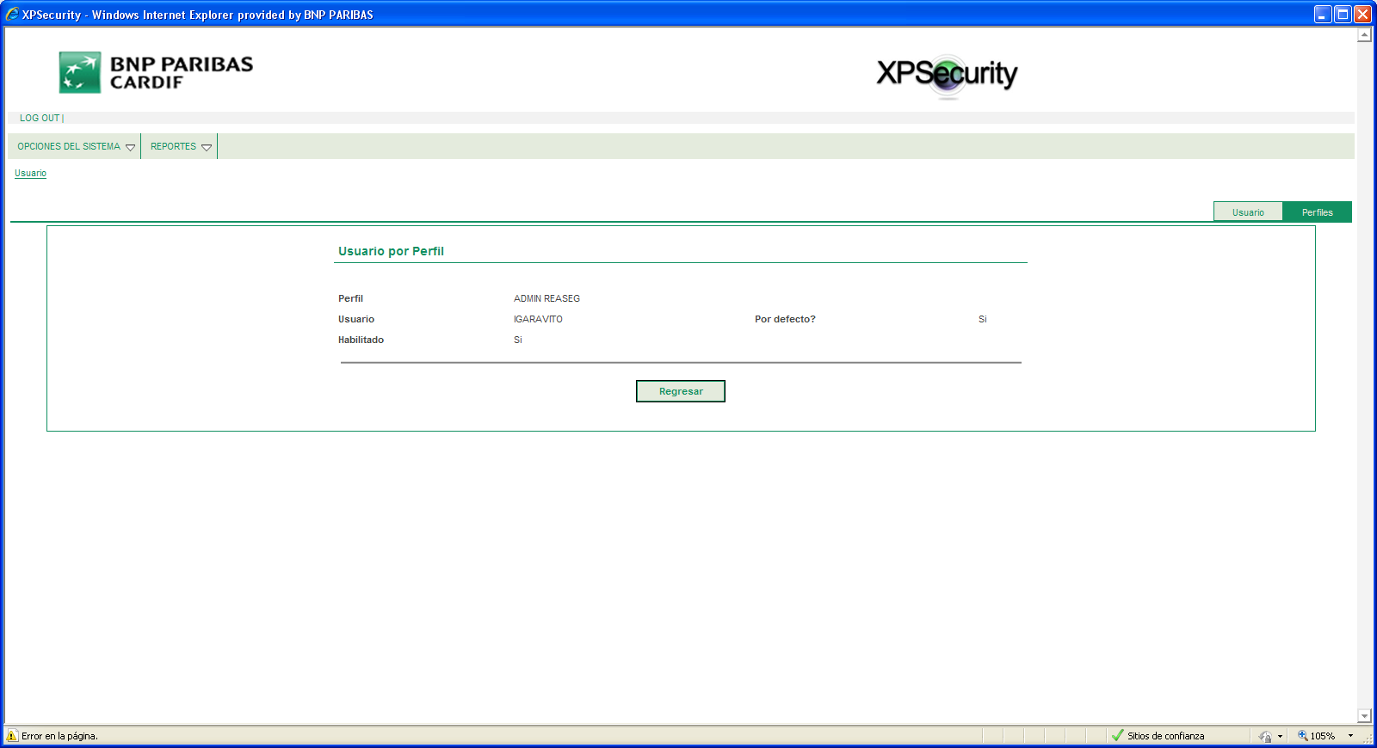

Captura 10 Detalle usuario por perfil

La información que presenta el sistema en esta pantalla es de consulta, es decir, que los datos no pueden ser modificados desde esta pantalla.

* + - 1. **Modificación de perfiles por usuario**
    1. **Eliminar usuarios**

Para eliminar un usuario que tenga asociado un perfil, se debe primero desasociar el perfil y luego si proceder a eliminar del sistema el usuario, para realizar esta acción siga las siguientes instrucciones.

Se debe ingresar desde el icono **Eliminar. ** El sistema le presenta la siguiente pantalla:

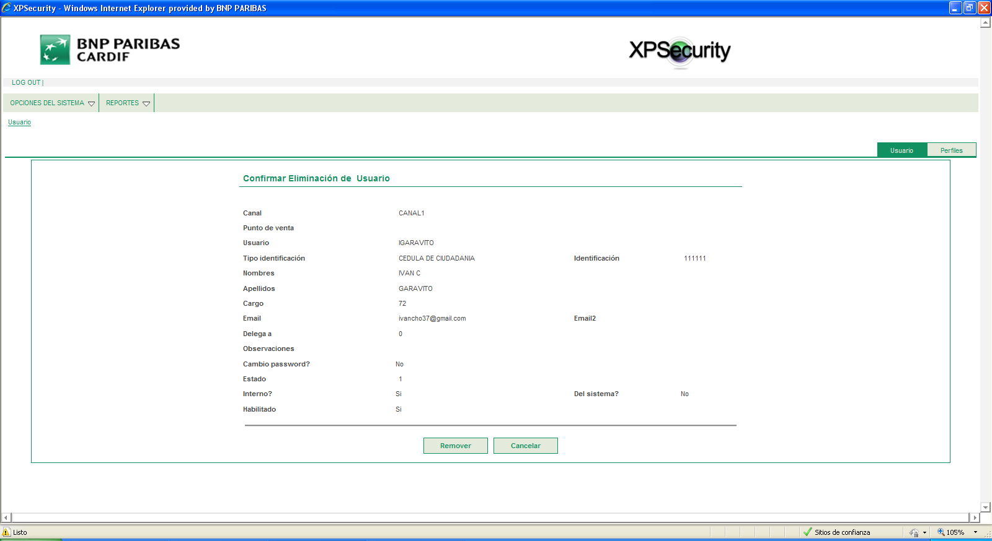

Captura 12 Eliminación de usuario

Se ingresa a la **Pestaña Perfiles,** dar clic en el botón **Asociar perfiles,** y desasociar el perfil asociado al usuario. De clic en el botón **Salvar.**

Ingrese de nuevo desde el icono **Eliminar**.  El sistema le presenta la pantalla **Eliminación de usuario,** de clic en el botón **Remover.**

De esta manera es eliminado el usuario del sistema.

* 1. **PERFILES**

Los perfiles son el conjunto de opciones que va a tener habilitadas un usuario dentro del sistema.

El ingreso a perfiles se realiza desde parámetros básicos, desde el menú del sistema, tal como se visualiza en la siguiente pantalla.

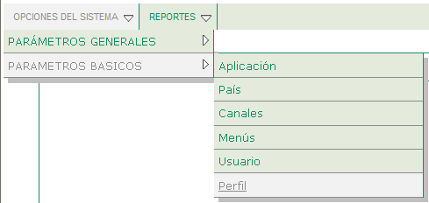

Captura 13 Acceso a perfiles desde el menú

Después de ingresar a perfiles, la pantalla que se visualiza es la siguiente.

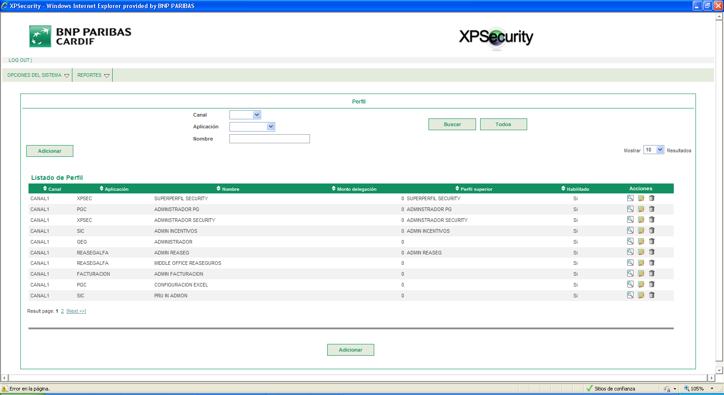

Captura 14 Listado de perfiles

En la parte superior de la pantalla el sistema permite realizar un filtro de búsqueda desde el canal, aplicación o nombre del perfil.

A continuación se visualiza el ejemplo de una búsqueda.

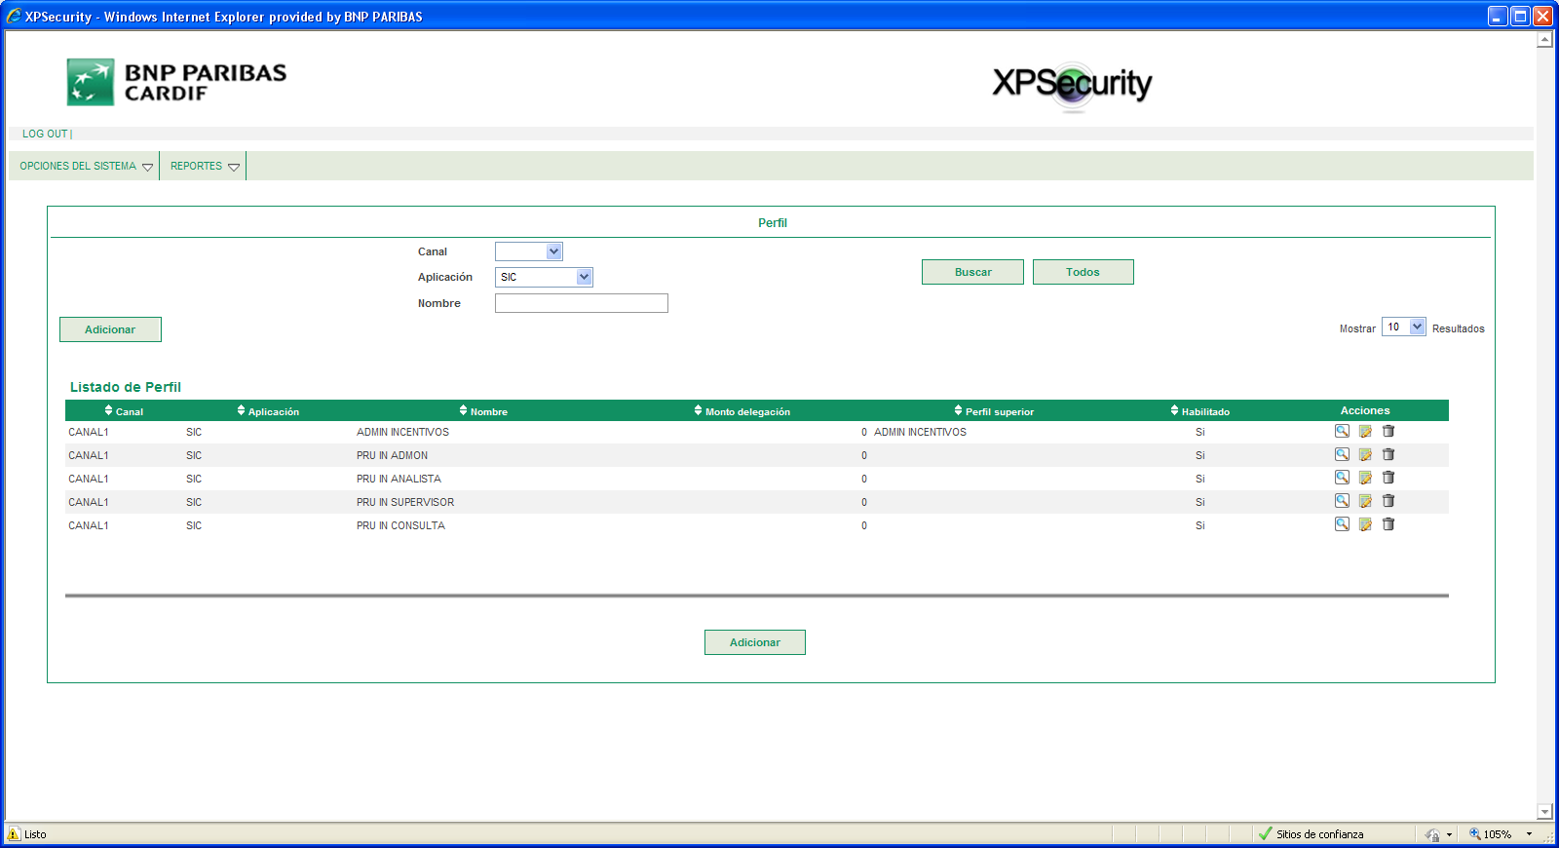

Captura 15 Búsqueda perfiles

En la imagen anterior se realizo una búsqueda seleccionando la aplicación a la que pertenece el perfil.

Para visualizar el listado de todos los perfiles creados en el sistema de clic en el botón **Todos.**

* + 1. **Adición de perfiles**

Al ingresar desde el botón **Adicionar,** el sistema le presenta la siguiente pantalla:

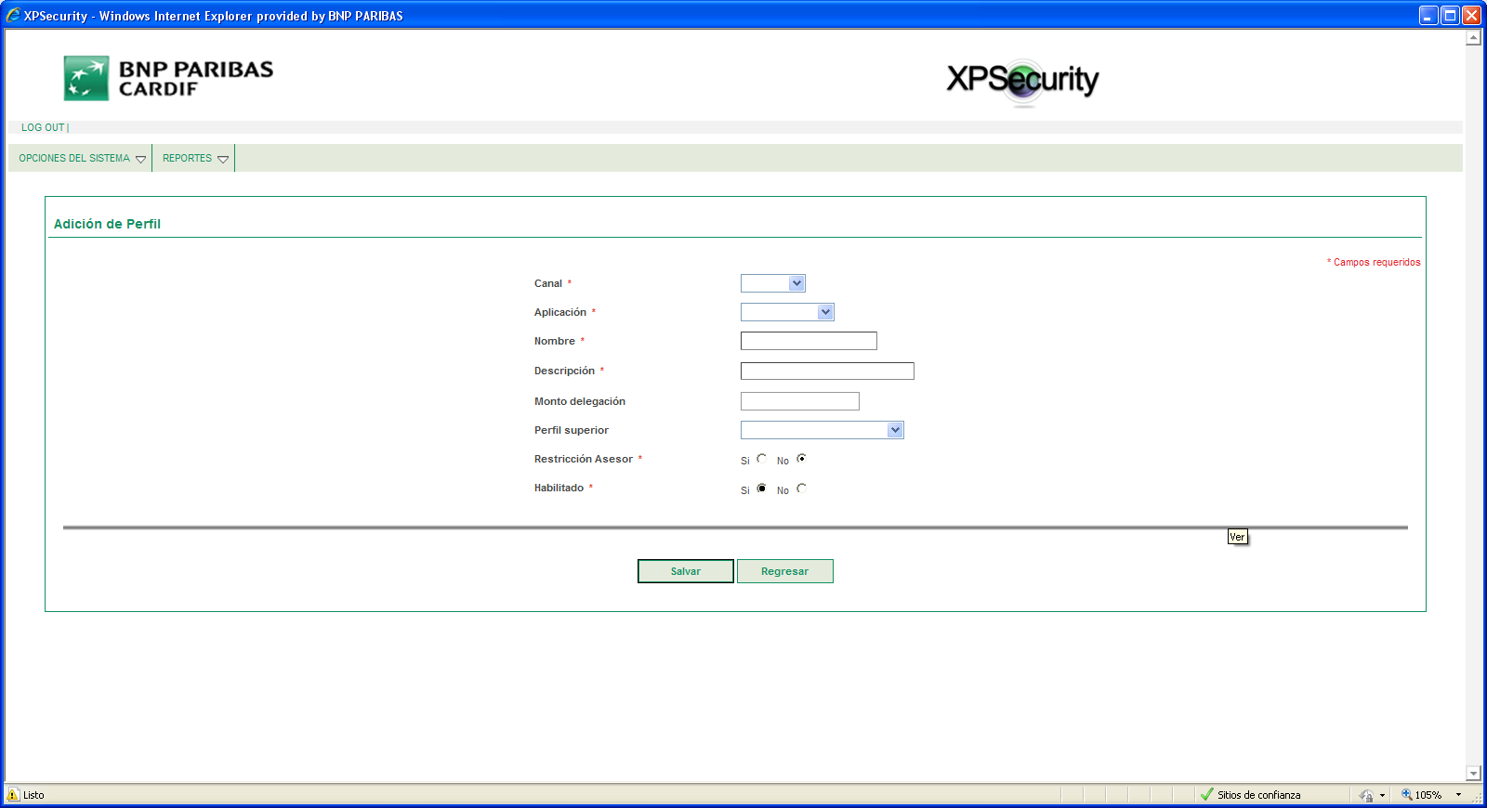

Captura 16 Adicionar un perfil

Los campos a diligenciar para crear un perfil son los siguientes:

**Canal:** canal es el listado de clientes, seleccione del listado la empresa a la que será asociado el usuario.

**Aplicación:** Seleccione el sistema al que se asociara el perfil.

**Nombre:** Ingrese un nombre para identificar el perfil dentro del sistema.

**Descripción:** Digite una descripción sobre el perfil que va a crear.

**Monto delegación:** Seleccione

**Perfil superior:** Seleccione el perfil superior al que se está creando, este campo no es obligatorio es decir seleccione una opción solo cuando sea necesario.

**Habilitado:** Indica si el perfil esa o no habilitado dentro del sistema.

De clic en el botón **Salvar**, para guardar en el sistema el perfil.

* + 1. **Modificación de perfiles**
    2. **Pestaña Perfil**

Dentro de la **pestaña** **Perfil**, se puede modificar la información principal del perfil, los campos a modificar son los mismos que se diligencian al crear el perfil.

* + 1. **Pestaña Usuarios**

Al dar clic sobre la **pestaña Usuarios,** el sistema le presenta la siguiente pantalla:

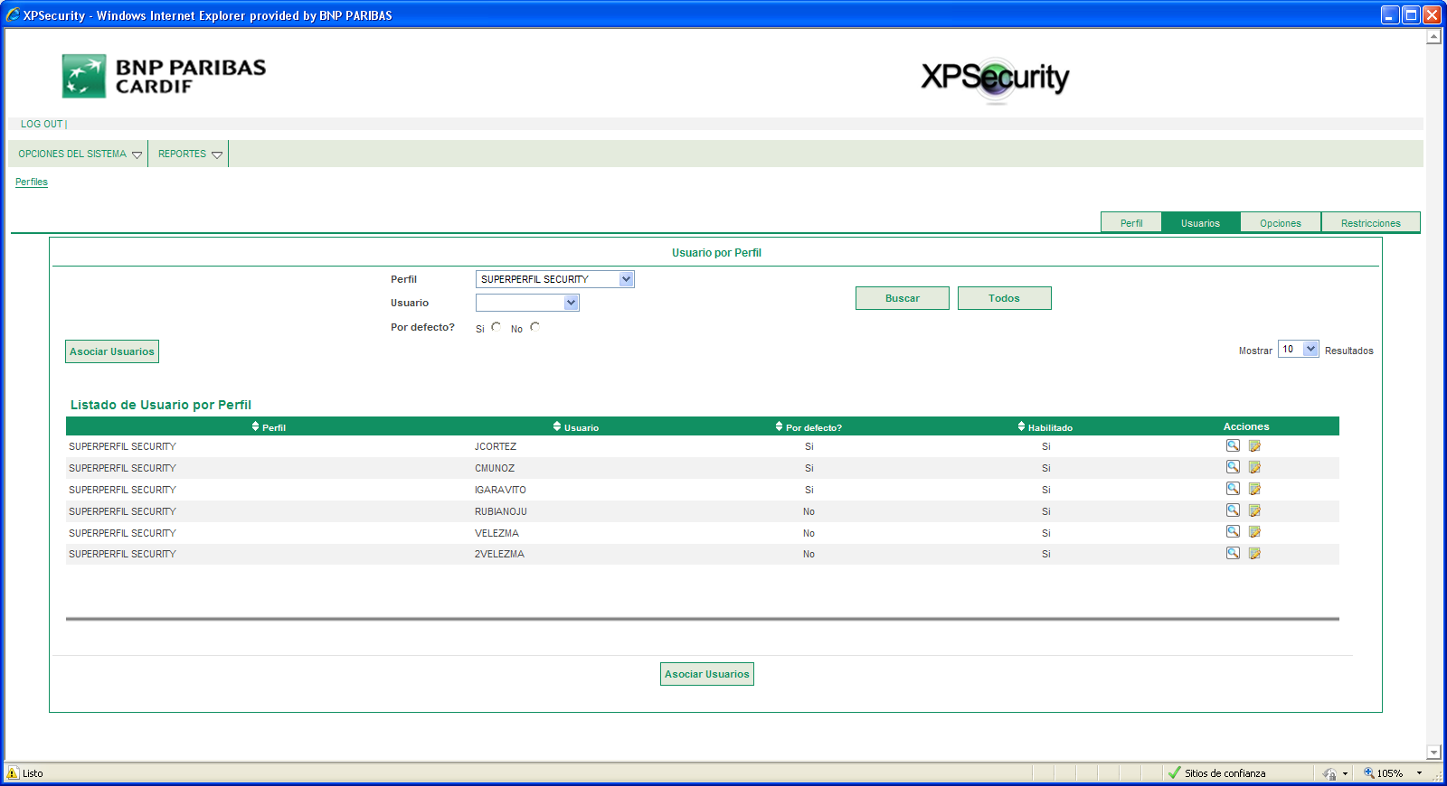

Captura 18 Pestaña usuarios

En la parte superior se visualizan los campos que permiten realizar una búsqueda de usuarios dentro del sistema, filtre por: perfil, nombre de usuario y si es un usuario por defecto o no.

* + - 1. **Asociar usuarios**

Al ingresar desde el botón **Asociar usuarios*,*** el sistema le presenta la siguiente pantalla:

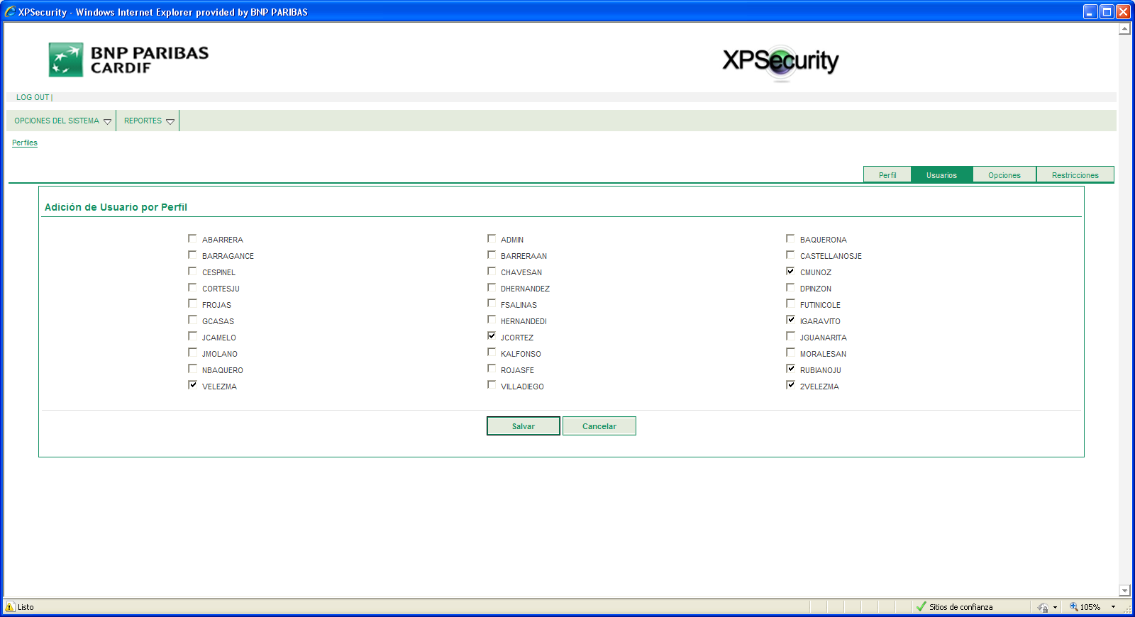

Captura 19 Adición de usuario por perfil

En esta pantalla el sistema le presenta todos los usuarios creados en el sistema, seleccione el o los usuarios que serán asociados al perfil seleccionado.

Después de seleccionados los usuarios, de clic en el botón **Salvar,** para guardar la información en el sistema.

* + - 1. **Modificación de perfiles**

Dentro de esta pestaña también se puede Modificar el perfil, para realizar esta acción ingrese desde el icono **Editar. ** El sistema le presenta la siguiente pantalla.

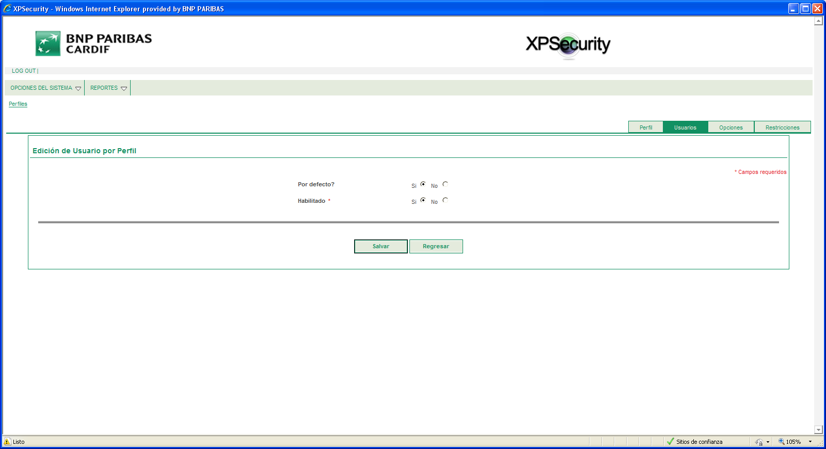

Captura 20 Edición de usuarios por perfil

Al ingresar a modificar el usuario por perfil solo se editaran los campos:

**Por defecto:** Indica si el usuario está o no habilitado por defecto en el sistema.

**Habilitado:** Indica si el usuario por perfil está o no habilitado dentro del sistema.

* + - 1. **Detalle perfiles por usuario**

Al ingresar desde el icono **Detalle*. *** El sistema le presenta la siguiente pantalla:

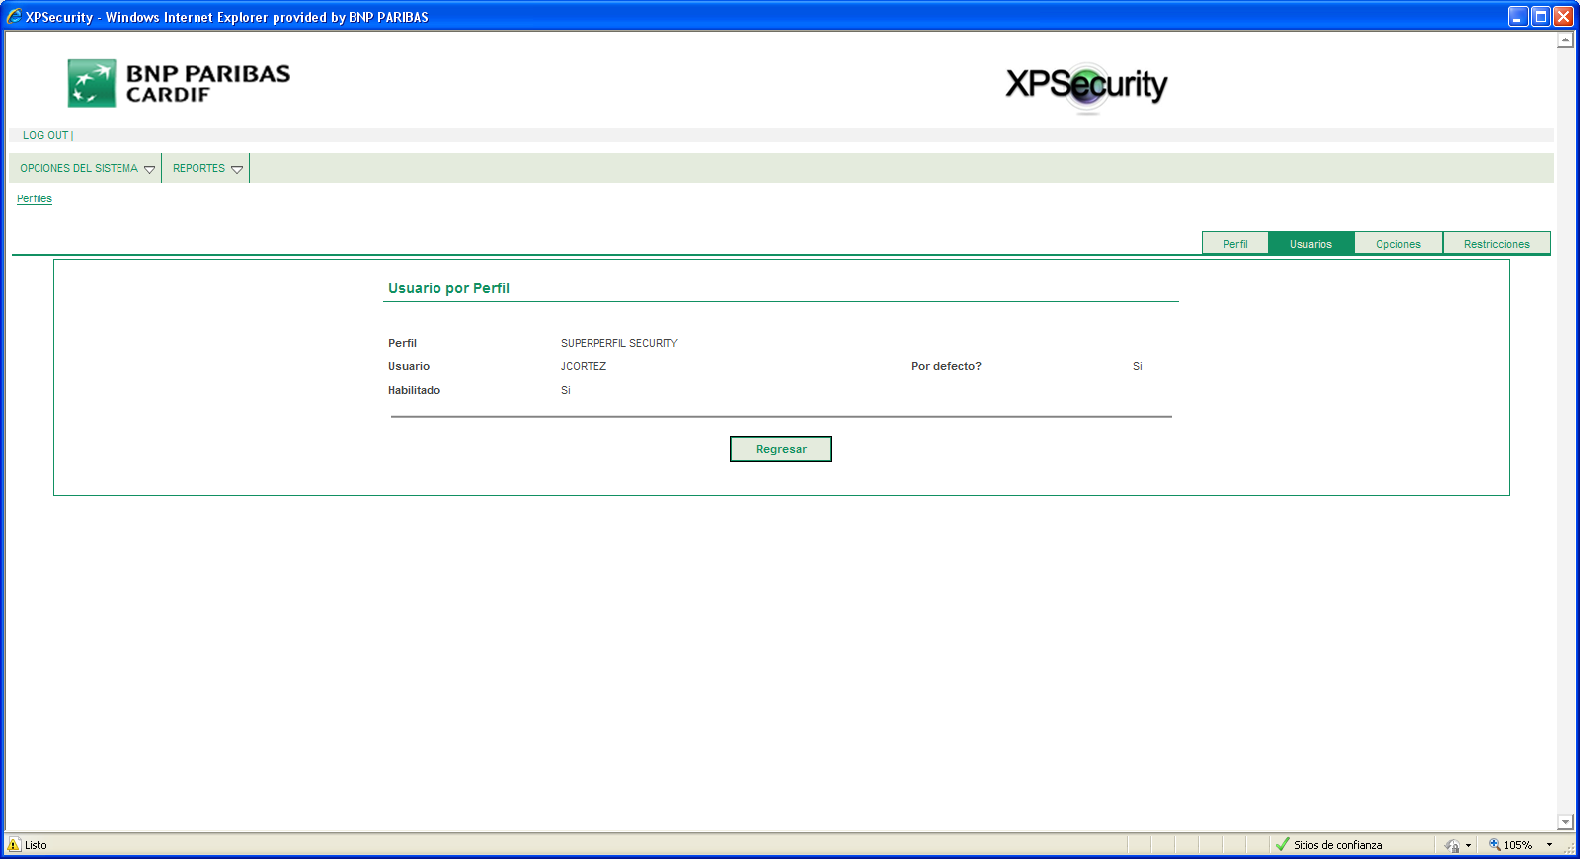

Captura 21 Detalle usuario por perfil

La información que se presenta en esta pantalla es solo de consulta, es decir, los datos no pueden ser modificados desde esta ventana.

* + 1. **Pestaña Opciones**
       1. **Asociar opciones**

Al ingresar desde el botón **Asociar opciones,** el sistema le presenta la siguiente pantalla:

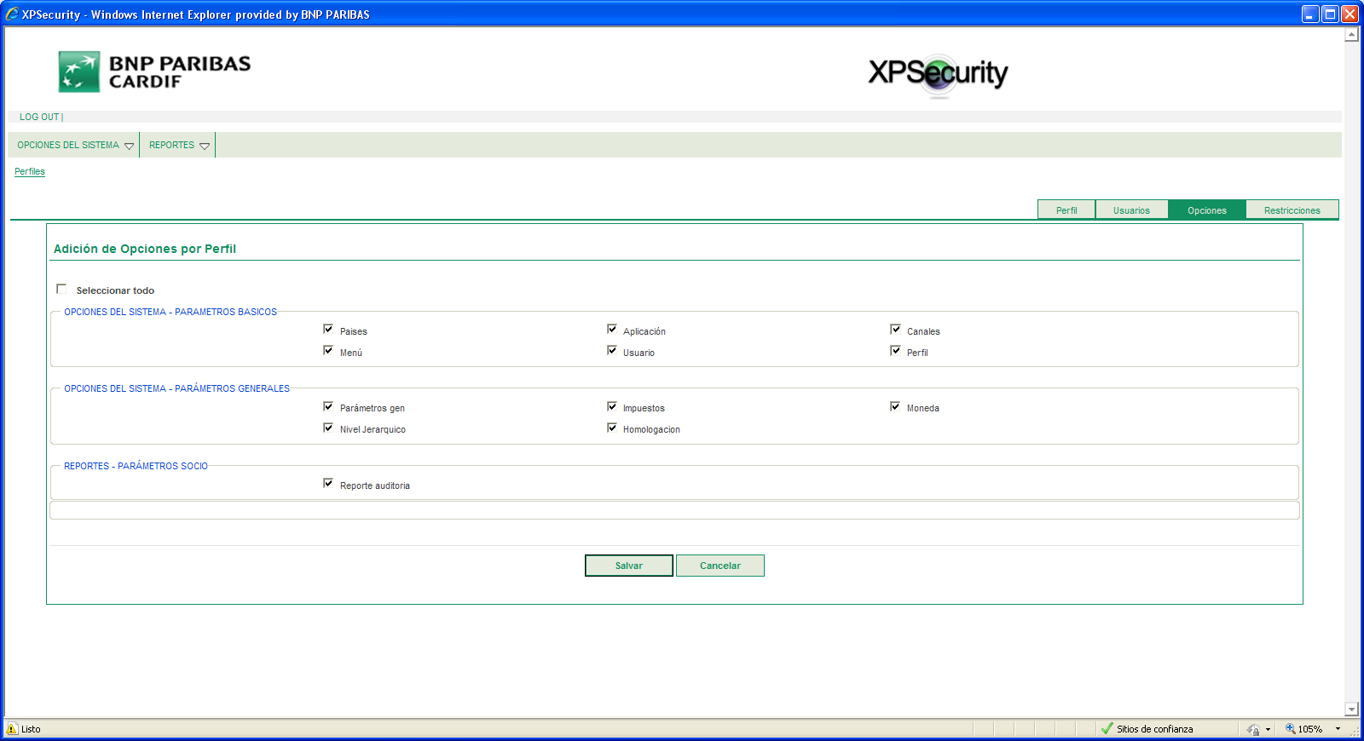

Captura 23 Adición de opciones por perfil

En esta pantalla se visualizan todas las opciones que tiene la aplicación y las cuales pueden ser asociadas al perfil.

Para seleccionar todas las opciones de clic en el botón **Seleccionar todo,** de necesitar opciones específicas de clic en cada una de ellas para seleccionarlas.

De clic en **Salvar,** para almacenar las opciones en el sistema.

* + - 1. **Detalle de opciones**

Al ingresar desde el icono **Detalle**.  El sistema le presenta la siguiente pantalla.

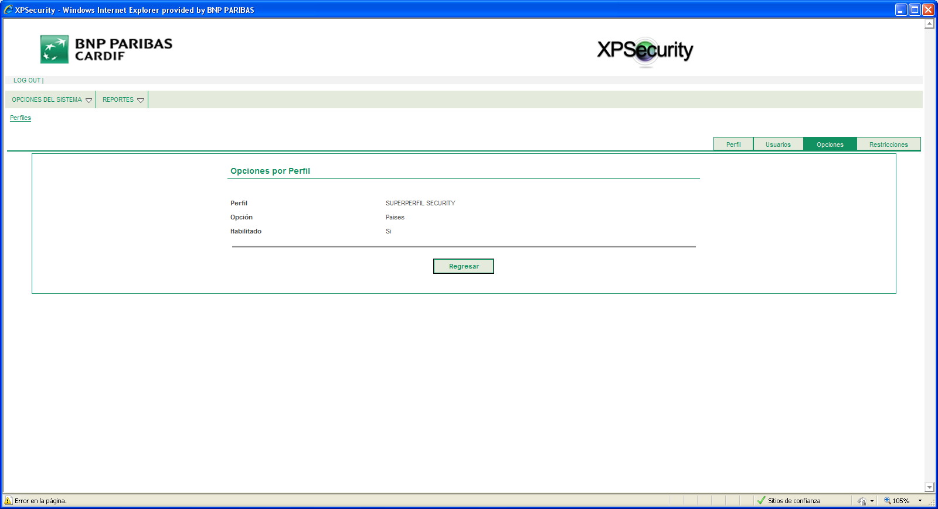

Captura 24 Detalle opciones

La información que presenta el sistema en esta pantalla es de consulta, es decir, que los datos no pueden ser modificados desde esta pantalla.

* + 1. **Pestaña Restricciones**

Las restricciones son las acciones a las que no tendrá acceso el perfil dentro de una opción específica.

Al ingresar a la **Pestaña restricciones,** el sistema le presenta la siguiente pantalla:

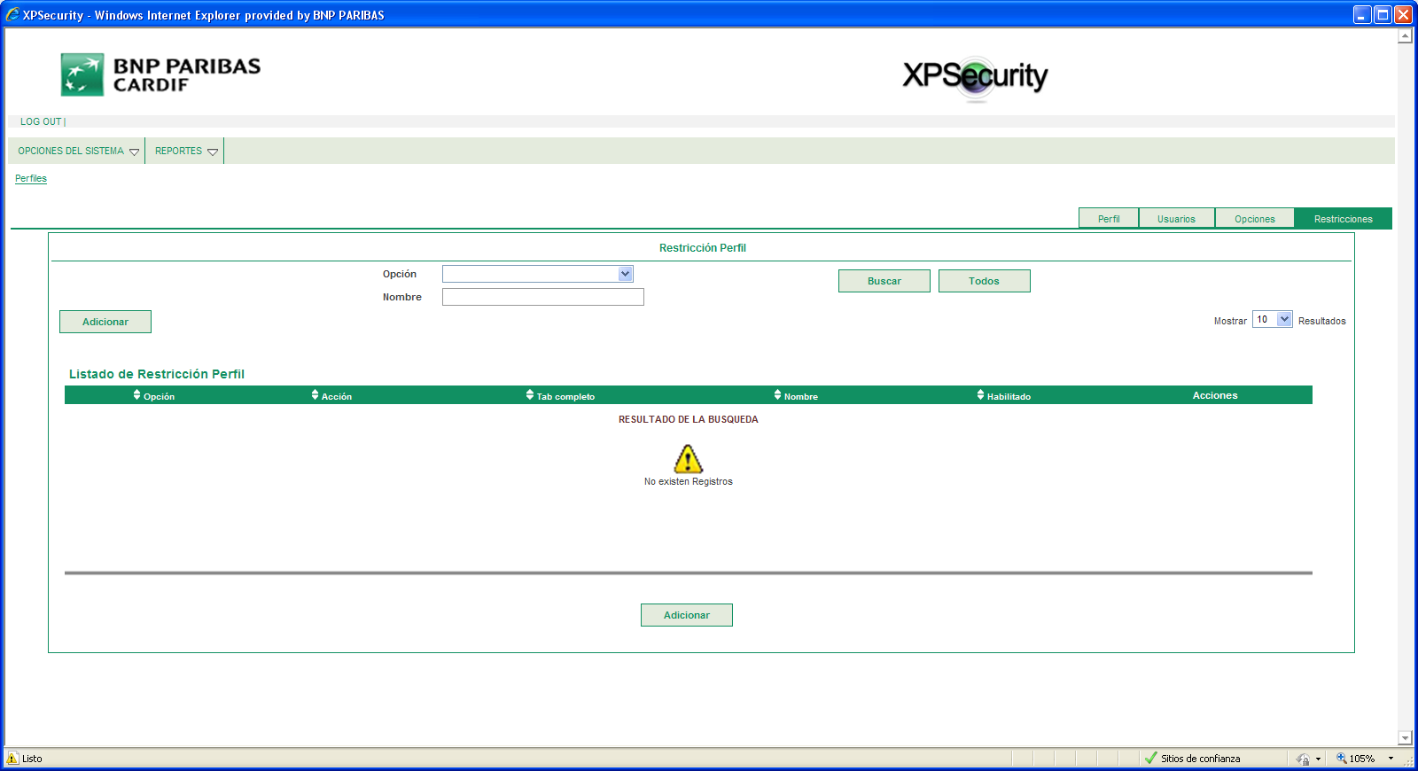

Captura 25 Listado de restricción de perfil

* + - 1. **Adición de restricciones**

Al ingresar desde el botón **Adicionar,** el sistema le presenta la siguiente pantalla:

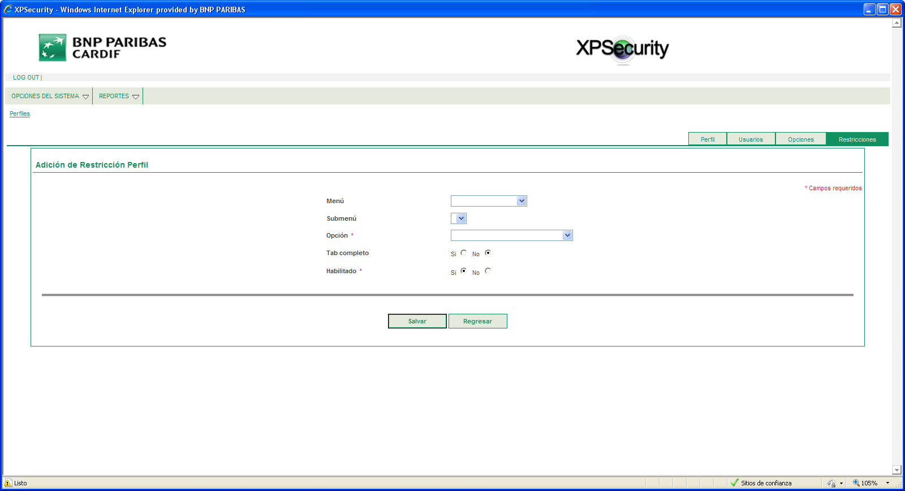

Captura 26 Adición de restricción perfil

A continuación se explica cada campo a diligenciar para la creación de una restricción.

**Menú:** Seleccione la opción del Menú que será restringida.

**Submenú:** Este campo es de selección, se carga cuando se selecciona el campo Menú, se debe seleccionar la opción del submenú que se restringirá.

**Opción:** Seleccione del listado la opción a restringir, esta información se carga cuando se selecciona el submenú.

Al dar clic en el botón **Salvar**, queda guardada en el sistema la restricción.

* + 1. **Eliminar perfiles**

Para eliminar un perfil que tenga asociado un usuario, opciones y restricciones, se debe primero desasociar el usuario, las opciones y las restricciones para luego si proceder a eliminar del sistema el perfil, para realizar esta acción siga las siguientes instrucciones.

Se debe ingresar desde el icono **Eliminar. ** El sistema le presenta la siguiente pantalla:

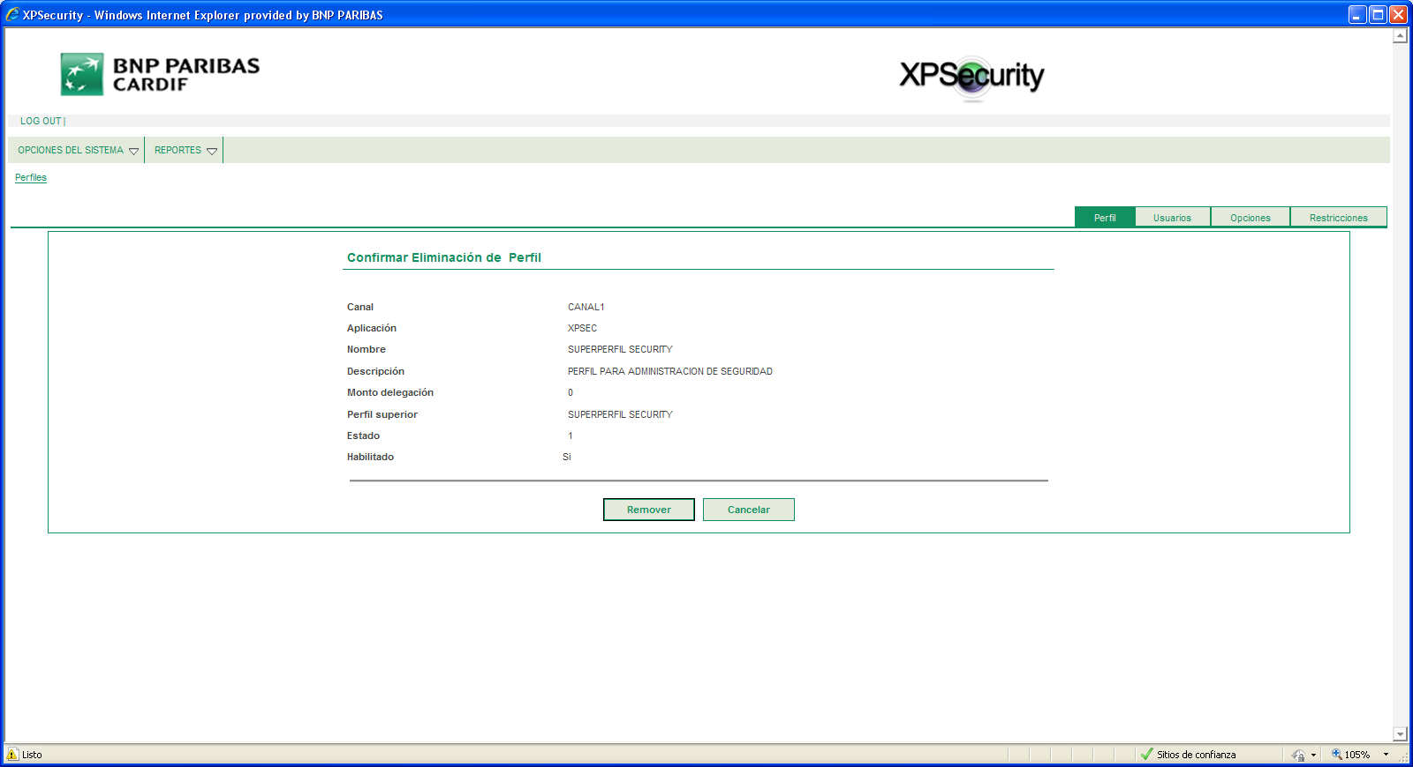

Captura 27 Eliminación de perfil

Se debe ingresar a la **Pestaña Usuarios,** dar clic en el botón **Asociar usuarios,** y desasociar el o los usuarios que se encuentren asociados al perfil.

Al dar clic en el botón **Salvar,** Se debe ingresar a la **Pestaña Opciones,** dar clic en el botón **Asociar opciones,** y desasociar las opciones que se encuentren asociadas al perfil.

Después de haber dado clic en el botón **Salvar,** sedebe ingresar de nuevo desde el icono **Eliminar**, el sistema le presenta la pantalla **Eliminación de perfil,** de clic en el botón **Remover.**

De esta manera es eliminado el perfil del sistema.

* 1. **APLICACIONES**

En este punto se parametrizan los códigos de las respectivas aplicaciones.

El ingreso a este se realiza desde parámetros básicos, desde el menú del sistema, tal como se visualiza en la siguiente pantalla.

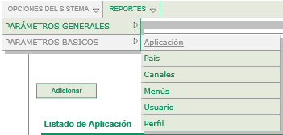

Después de ingresar a Aplicación, la pantalla que se visualiza es la siguiente.

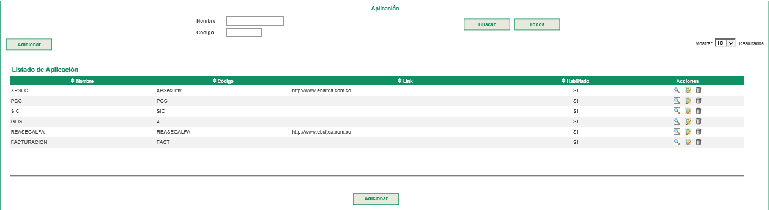

Captura 28 Listado de Aplicaciones

En la parte superior de la pantalla el sistema permite realizar un filtro de búsqueda desde el Nombre o Código.

A continuación se visualiza el ejemplo de una búsqueda.

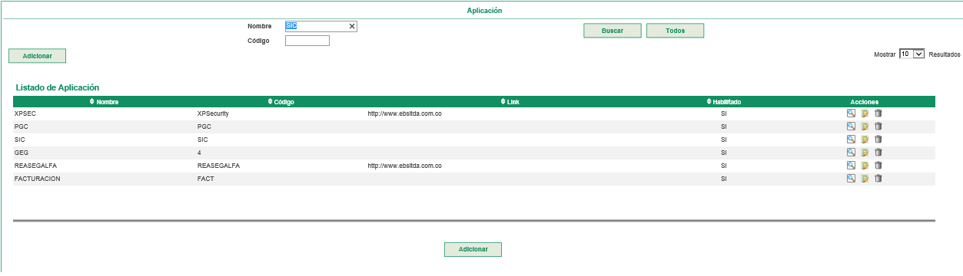

Captura 29 Búsqueda Aplicaciones

En la imagen anterior se realizó una búsqueda seleccionando la aplicación.

Para visualizar el listado de todas las Aplicaciones creadas en el sistema de clic en el botón **Todos.**

* + 1. **Adición de Aplicaciones**

Al ingresar desde el botón **Adicionar,** el sistema le presenta la siguiente pantalla:

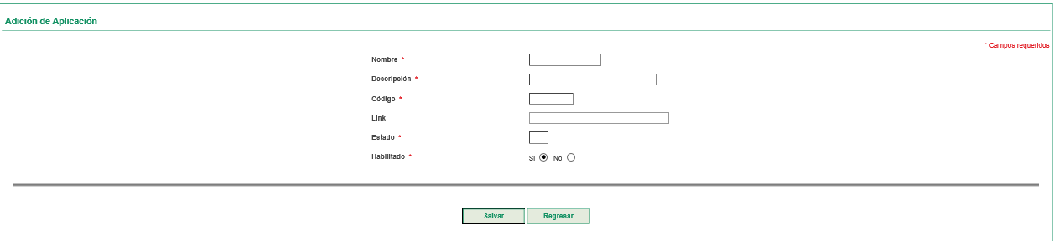

Captura 28 Adicionar una Aplicación

Los campos a diligenciar para crear un perfil son los siguientes:

**Nombre:** Nombre de la Aplicación.

**Descripción:** Descripción breve de la aplicación.

**Código:** Ingrese un nombre para identificar la aplicación dentro del sistema.

**Link:** URL de la aplicación.

**Estado:** Seleccione

**Habilitado:** Indica si la Aplicación está o no habilitado dentro del sistema.

De clic en el botón **Salvar**, para guardar en el sistema la aplicación.

* 1. **MENÚS**

En este punto se parametrizan los códigos de los respectivos menús.

El ingreso a este se realiza desde parámetros básicos, desde el menú del sistema, tal como se visualiza en la siguiente pantalla.

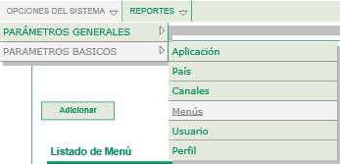

Después de ingresar a Menús, la pantalla que se visualiza es la siguiente.

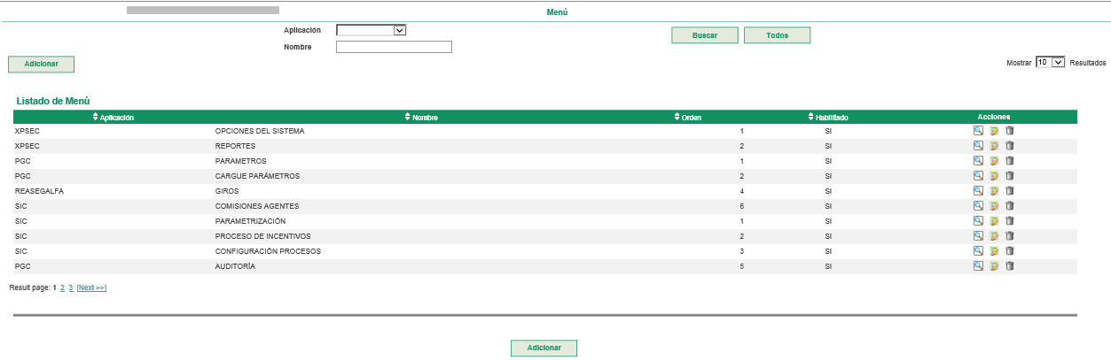

Captura 28 Listado de Aplicaciones

En la parte superior de la pantalla el sistema permite realizar un filtro de búsqueda desde la Aplicación y el nombre del menú.

A continuación se visualiza el ejemplo de una búsqueda.

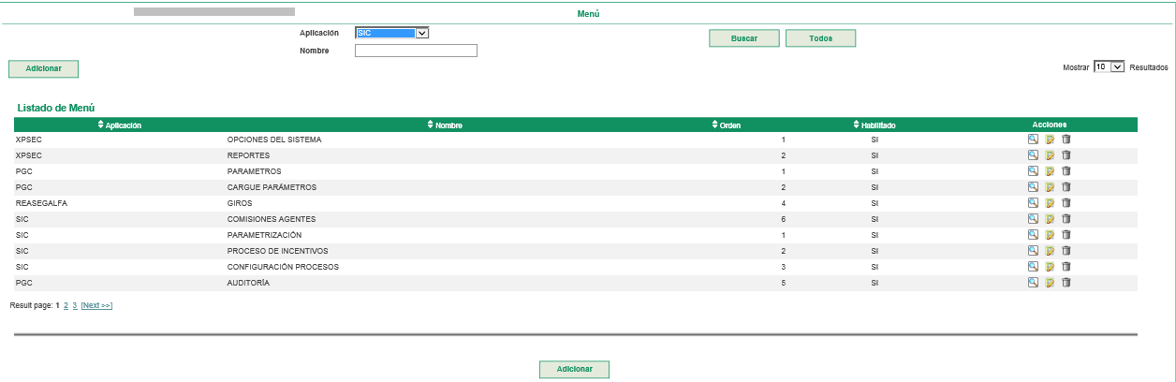

Captura 29 Búsqueda Aplicaciones

En la imagen anterior se realizó una búsqueda seleccionando la aplicación.

Para visualizar el listado de todas los menús creados en el sistema de clic en el botón **Todos.**

* + 1. **Adición de Menús**

Al ingresar desde el botón **Adicionar,** el sistema le presenta la siguiente pantalla:

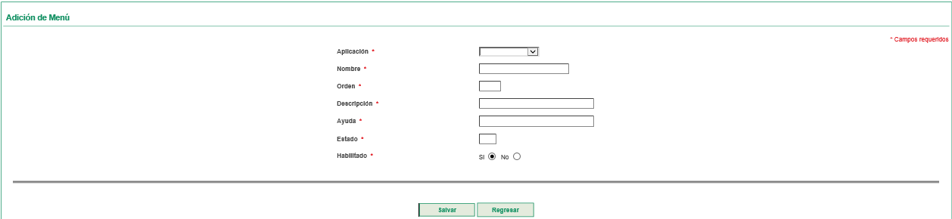

Captura 30 Adicionar una Aplicación

Los campos a diligenciar para crear un Menú son los siguientes:

**Aplicación:** Seleccionar la aplicación a quien corresponde el nuevo menú.

**Nombre:** Nombre del nuevo menú.

**Orden:** Número que le corresponde para darle orden a los menús.

**Descripción:** Descripción del menú.

**Ayuda:** Breve descripción de la funcionalidad.

**Estado:** Seleccione

**Habilitado:** Indica si el Menú está o no habilitado dentro del sistema.

De clic en el botón **Salvar**, para guardar en el sistema el menú.

* + 1. **Sub menús**

Al seleccionar un de los menús ya creados para editar nos aparece otra pestaña de sub menús tal como se muestra en la siguiente pantalla.

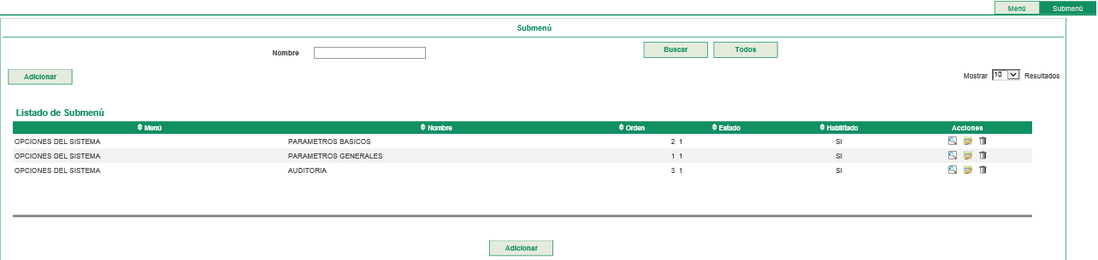

Captura 31 Listado de Sub Menús

En la parte superior de la pantalla el sistema permite realizar un filtro de búsqueda desde el nombre del Sub menú.

A continuación se visualiza el ejemplo de una búsqueda.

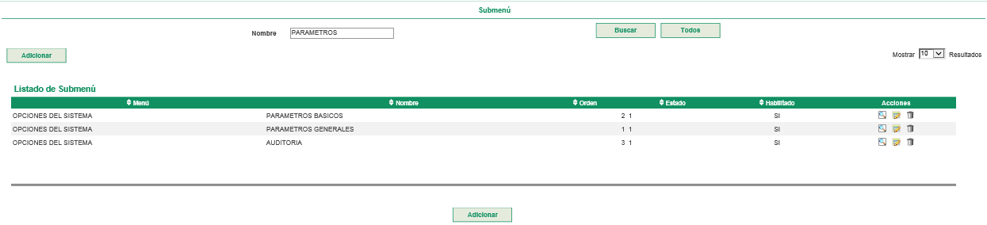

Para visualizar el listado de todas los menús creados en el sistema de clic en el botón **Todos.**

* + - 1. **Adición de Sub menús**

Al crear un menú. Se activa la opción de sub menús a la cual se accede modificando un menú configurado en la pantalla que se observa en la siguiente imagen.

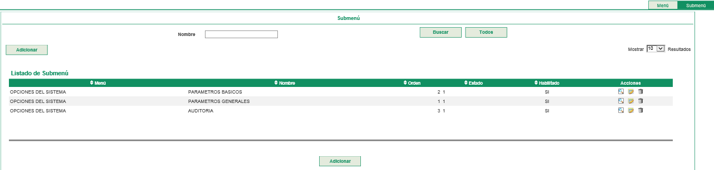

Al ingresar desde el botón **Adicionar,** el sistema le presenta la siguiente pantalla:

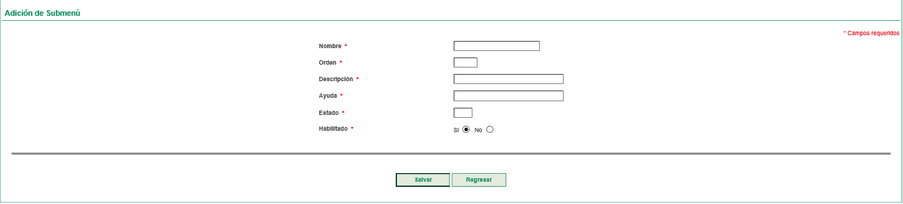

Los campos a diligenciar para crear un Sub menú son los siguientes:

**Nombre:** Nombre del nuevo sub menú.

**Orden:** Número que le corresponde para darle orden a los sub menús.

**Descripción:** Descripción del sub menú.

**Ayuda:** Breve descripción de la funcionalidad.

**Estado:** Seleccione

**Habilitado:** Indica si el Sub Menú está o no habilitado dentro del sistema.

De clic en el botón **Salvar**, para guardar en el sistema el Sub menú.

* + - * 1. **Adición de opciones**

Al crear un Sub menú de nuevo se habilita una nueva pestaña llamada opciones como se observa en la siguiente imagen.

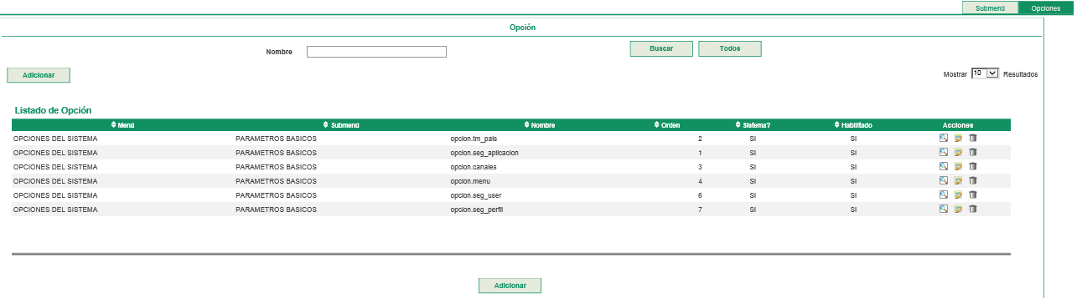

En este se filtra por el nombre de la opción tal como se ve a continuación.

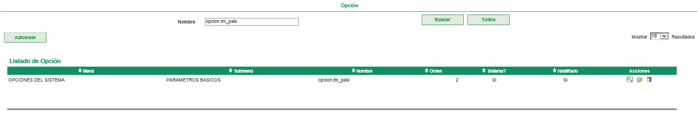

Al ingresar desde el botón **Adicionar,** el sistema le presenta la siguiente pantalla:

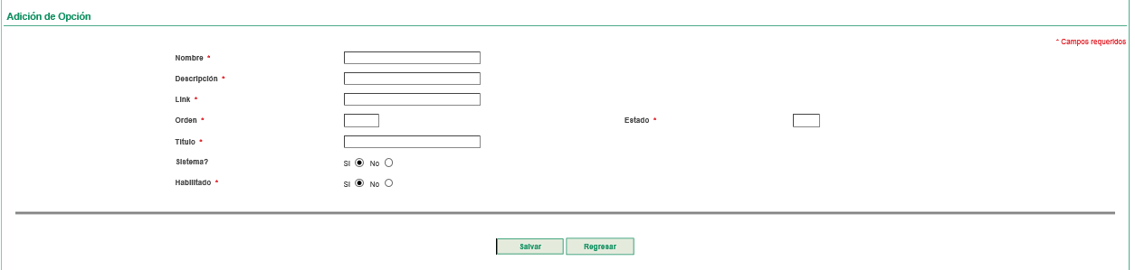

Los campos a diligenciar para crear un Sub menú son los siguientes:

**Nombre:** Nombre de la opción, esta es la parametrización para cambios internos.

**Descripción:** Descripción de la opción.

**Link:** URL de la opción.

**Orden:** Número que le corresponde para darle orden a las opciones.

**Título:** Nombre a mostrar.

**Sistema:** Estará o no en el sistema.

**Estado:** Seleccione

**Habilitado:** Indica si la opción está o no habilitado dentro del sistema.

De clic en el botón **Salvar**, para guardar en el sistema la opción.

Adicionalmente al editar opciones aparece una nueva pestaña de acciones.

1. **PARÁMETROS BÁSICOS**

En este punto se observan las configuraciones que existen para los diferentes descargas de reportes de los log de errores de todas las aplicaciones.

El ingreso a este se realiza desde parámetros socio, desde el menú del reportes, tal como se visualiza en la siguiente pantalla.



Después de ingresar a Log Auditoria, la pantalla que se visualiza es la siguiente.

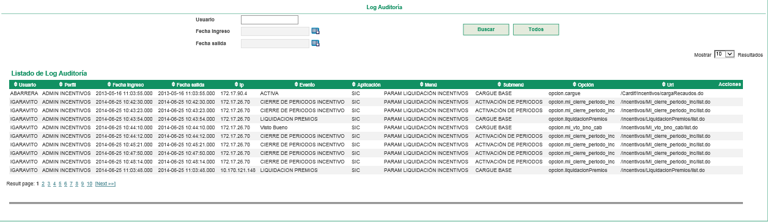

Captura 32 Listado de Logs

En la parte superior de la pantalla el sistema permite realizar un filtro de búsqueda desde el Usuario, fecha ingreso y Fecha salida.

A continuación se visualiza el ejemplo de una búsqueda.

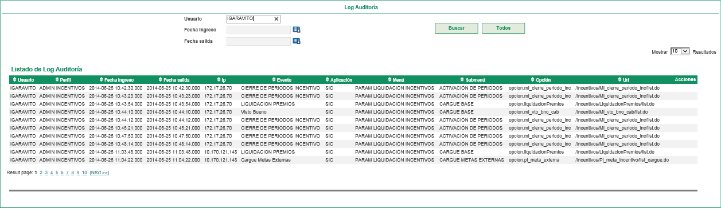

Captura 33 Búsqueda Logs

En la imagen anterior se realizó una búsqueda seleccionando el usuario.

Para visualizar el listado de todos los reportes creados en el sistema de clic en el botón **Todos.**